Okulumuzda eTwinnin Projesi : KARDEŞİNLE EV YAPIMI FİZİK
Okulumuz Gaffar Okkan Anadolu Lisesi Fizik Öğretmeni Günay AKAY kurucu ortaklığı ile İstanbul Kadriye Moroğlu Anadolu Lisesi Fizik Öğretmeni Evrim Gedik ve aynı okul İngilizce öğretmeni Betül Oluk ortaklığı ile eTwining projesine 15.12.2020 tarihinde başladık .
eTwinning projemizde Fizik müfredatında olan konular ile ilgili olarak web araçları ve materyalle kullanarak çalışmalar yapacağız. Çalışmalar sonunda e-dergi youtube kanalı maketler ve deneyler yapılacaktır. Aktiviteler evde bulunan günlük gereçler ile yapılacak aile bireylerinden kardeşlerde bu aktivitede yer alacaktır. Fiziğin eğlenceli bir şekilde öğrenilmesi amaçlanmaktadır. İleriki tarihlerde yurtdışından ortakların dahil edilmesi düşünülmektedir.
Proje ortaklarımız
-Kurucu ortak: Kadriye Moroğlu Anadolu Lisesi Fizik Öğretmeni Evrim Gedik
Kadriye Moroğlu Anadolu Lisesi İngilizce Öğretmeni Betül Oluk
-TED Hatay Koleji-Ali Ekşi
-Gazi Emet Anadolu Lisesi-Dudu Rana Yumma
-Ahmet Yesevi Anadolu Lisesi-Engin Şanlı
-Haydar Aliyev Fen Lisesi-Çiğdem Ulaman

eTwining projesi ile ilgili olarak ortaklar ile ilk toplantımızı gerçekleştirdik.
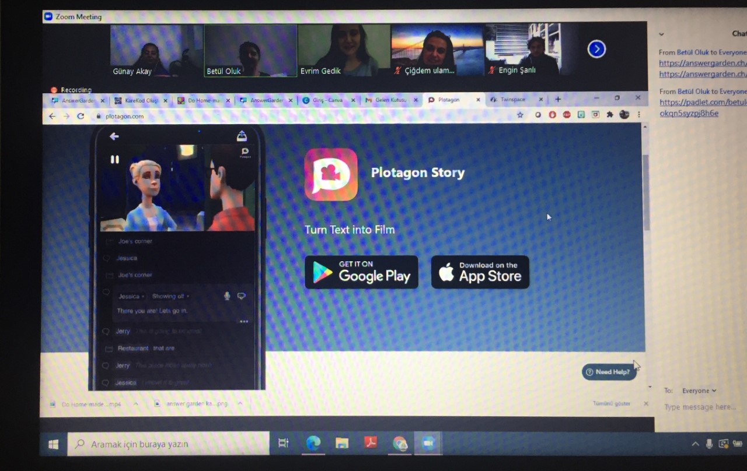 | 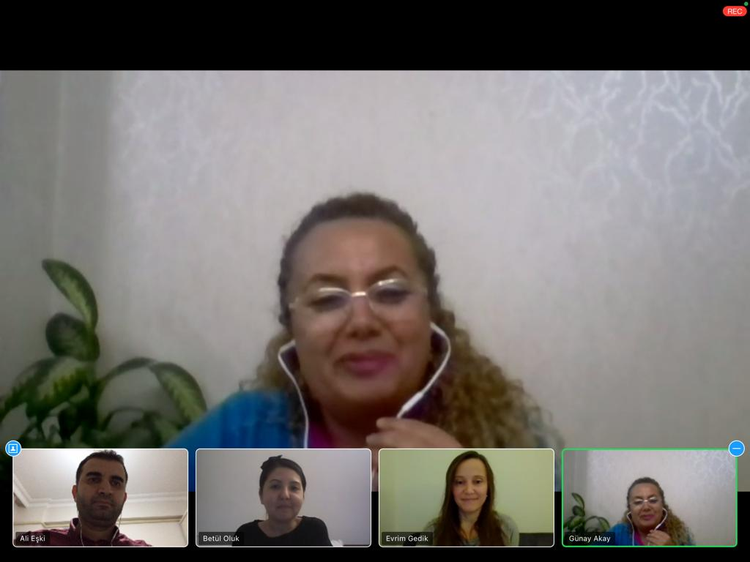 | 